Vom Schreibtisch ins Staudenbeet:
Warum ein Quereinstieg in den Gartenbau eine echte Chance ist
(GMH) Einmal Banker, immer Banker? Von wegen! Der Gartenbau zeigt, wie vielfältig und offen ein Berufsweg heute verlaufen kann. Immer häufiger wagen Menschen aus ganz anderen Berufsfeldern den Wechsel in die grüne Branche – ob aus der Industrie, dem Handel oder dem Finanzwesen. Sie bringen neue Perspektiven, frischen Wind und wertvolle Erfahrungen mit. Der Gartenbau wiederum bietet ihnen sinnstiftende Arbeit, ein naturnahes Umfeld – und echte Entwicklungsmöglichkeiten.
Bildnachweis: GMH/ Staudengärtnerei Gaißmayer
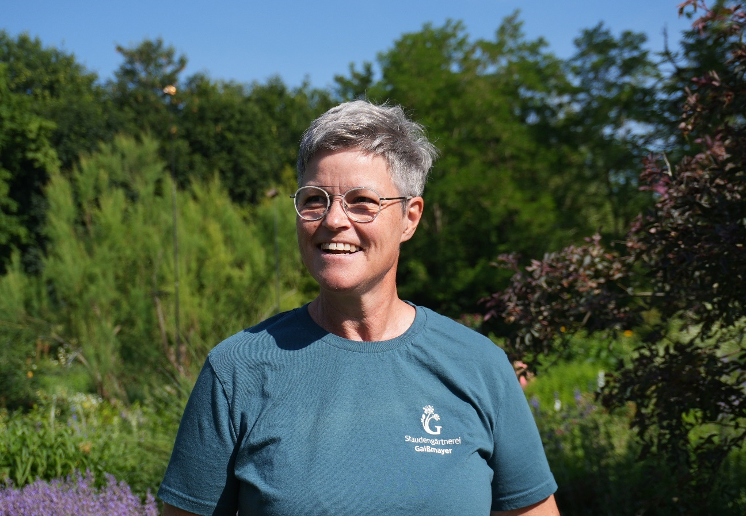

Bildunterschrift: Sie hat den mutigen Schritt gewagt – und nie bereut: Petra Frey tauschte Finanzwelt gegen Pflanzenvielfalt und führt heute mit Freude ein Team in der Staudengärtnerei Gaißmayer.

Bilddaten in höherer Auflösung unter:
https://www.gruenes-medienhaus.de/download/2025/08/GMH-2025-33-01.jpg

Beruflicher Neuanfang – mitten im Leben
Ein Quereinstieg ist längst keine Ausnahme mehr, sondern eine wachsende Realität in vielen gärtnerischen Betrieben. Menschen, die vorher in Büros, Laboren oder Verkaufsräumen tätig waren, entdecken die Freude an der Arbeit mit Pflanzen – und finden in Gärtnereien ein neues berufliches Zuhause. Dabei ist es keineswegs nur eine romantische Sehnsucht nach Natur, die zum Wechsel führt. Viele Quereinsteigerinnen und Quereinsteiger bringen klare Vorstellungen mit: Sie suchen nach Sinn in ihrer Arbeit, nach mehr Bewegung im Alltag oder nach einer Tätigkeit, bei der das Ergebnis direkt sichtbar ist. Der Gartenbau erfüllt genau diese Kriterien – und bietet darüber hinaus auch langfristige Perspektiven.
Petra Frey: Zwischen Finanzwelt und Pflanzenvielfalt
Eine, die diesen Schritt ging, ist Petra Frey. Nach vielen Jahren in der Finanzwelt und Personalentwicklung wechselte sie mit Mitte 50 zur Staudengärtnerei Gaißmayer in Illertissen. Heute leitet sie einen Bereich mit rund 30 Mitarbeitenden. „Ich wollte am Ende des Tages sehen, was ich geschafft habe – und das tue ich hier“, erzählt sie.
Der Wechsel kam bewusst – ohne lange Übergangszeit. „Ich bin direkt aus der Bank in die Gärtnerei gewechselt – quasi vom Schreibtisch ins Beet. Es war wie ein Sprung ins kalte Wasser, aber genau richtig.“ Entscheidend war für sie das Bedürfnis nach Verbindung – zu Menschen, zur Natur und zu sich selbst.
„Ich erlebe den Rhythmus der Jahreszeiten viel intensiver als früher“, sagt sie. „Es berührt mich jedes Jahr aufs Neue, wie Pflanzen nach dem Winter wieder Kraft schöpfen – das macht manchmal demütig.“ Für sie ist die Arbeit draußen nicht nur körperlich wohltuend, sondern auch mental befreiend: „Man lebt mehr im Moment, weil man tagsüber kaum Reizüberflutung ausgesetzt ist.“
Trotz Führungsverantwortung ist Frey oft mit ihrem Team in der Fläche unterwegs. „Ich mag die Mischung aus Organisation, Kommunikation und praktischer Arbeit. Und ich schätze es, dass ich meine Zeit relativ frei planen kann – so bleibt Raum für Gespräche und Entscheidungen.“
Vielfältige Einstiegsmöglichkeiten – und großes Potenzial
Was bei Petra Frey als bewusster Wechsel begann, ist mittlerweile ein anerkannter Weg für viele, die sich neu orientieren möchten. Ob Praktikum, Saisonarbeit oder Umschulung – es gibt viele Möglichkeiten, den Einstieg in die grüne Branche zu wagen. Wer bereits Erfahrungen in Logistik, Marketing oder Führung mitbringt, kann oft direkt Verantwortung übernehmen. Wichtig ist vor allem: Interesse, Offenheit und der Wille zu lernen.
„Eine gehörige Portion Selbstreflexion und -vertrauen gehören dazu“, sagt Petra Frey. „Aber es lohnt sich – fast alle Arbeitgeber bieten die Möglichkeit zum Probearbeiten. Das hat mir sehr geholfen. Und der Gärtnerei auch“, erzählt sie mit einem Lächeln.
Gärtnerische Betriebe profitieren von dieser Entwicklung. In Zeiten des Fachkräftemangels sind motivierte Quereinsteigerinnen und Quereinsteiger eine wertvolle Ressource. Sie bringen frische Energie, neue Sichtweisen und oft ein ausgeprägtes Verantwortungsbewusstsein mit. In vielfältig zusammengesetzten Teams entsteht so eine starke Dynamik: breiteres Wissen, kreative Lösungen und hohe Wertschätzung.

Kompetenzen, die wachsen dürfen
Viele Quereinsteigerinnen und Quereinsteiger berichten, dass sie berufliche Fähigkeiten aus früheren Tätigkeiten gut im Gartenbau einsetzen können – etwa Kommunikation, Organisation oder Führung. Fachliches Wissen lässt sich erlernen, körperliche Arbeit wird zur Gewohnheit. „Ich musste einiges neu lernen“, erzählt Petra Frey. „Aber alles, was mit Menschen zu tun hat – das konnte ich direkt einbringen. Und das wird hier gebraucht.“
Ihre Empfehlung: „Hört in euch hinein – was tut euch gut, was fehlt euch? Wenn man das ehrlich beantwortet, merkt man oft, dass ein Wechsel nicht nur möglich, sondern notwendig ist.“
Grüner Beruf – neue Perspektiven
Der Gartenbau bietet heute mehr als Pflanzenpflege. Er ist Handwerk, Gestaltung, Management und Dienstleistung zugleich. Und er ermöglicht auch jenen, die später im Leben noch einmal neu starten wollen, einen beruflichen Neuanfang mit Sinn und Perspektive. Ob Pflanzenproduktion, Verkauf oder Führung – die Branche ist offen für alle, die mit Kopf, Herz und Hand arbeiten wollen.
Petra Frey bringt es auf den Punkt: „Ich gehe fast jeden Tag gerne zur Arbeit – und fast jeden Abend zufrieden nach Hause. Was will man mehr?“
Rückblickend ist sie überzeugt: „Ich würde diesen Schritt jederzeit wieder gehen. Das liegt natürlich auch an der Gärtnerei Gaißmayer – einem besonderen Ort mit besonderen Menschen. Mein Gefühl beim ersten Gespräch hat mich nicht getäuscht: Hier passen die Werte, die Haltung und die Art, miteinander zu arbeiten.“

[Kastenelement]
-----------------------
Wie ein Einstieg gelingen kann: Tipps für den Wechsel in den Gartenbau
Ein Quereinstieg ist auf verschiedenen Wegen möglich: Viele starten mit einem Praktikum, einer befristeten Anstellung oder durch Saisonarbeit in Produktion und Verkauf. Wer längerfristig bleiben will, kann über Umschulungen oder berufsbegleitende Weiterbildungen in der grünen Branche Fuß fassen.
Weitere Informationen und Orientierung unter:
www.beruf-gaertner.de
www.facebook.com/beruf.gartner

